
Смайлики

Газета 7В класса средней школы №15 г. Калуги
Выпуск №20 (май 2011)

Архив новейшей истории


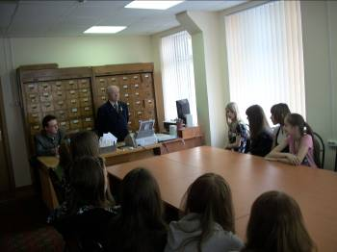
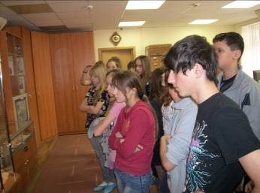
Перед майскими праздниками все мы традиционно вспоминаем историю нашей страны и людей, которые ее творили своими руками. В один из таких весенних дней наш 7 В класс посетил Государственный архив новейшей истории Калужской области. Он расположен в одном из дворов на улице Кирова, и хотя многие ребята часто проходили мимо этого здания, они не знали о существовании архива. Сначала работники архива рассказали нам о том, как работает это государственное учреждение, и показали некоторые документы, собранные в архиве. Из этих документов мы узнали о подвигах героев Советского Союза, наших земляков, которым в этом году исполняется 90 лет.
Затем мы встретились с ветераном Великой Отечественной войны Лагутиным Василием Дмитриевичем, который рассказал нам о своем ратном пути. Он вспоминал бои, в которых участвовал, героических солдат, с которыми воевал, и которых не забыл. Особенно подробно он рассказывал о Сталинградской битве и сражении за город-порт Севастополь. Ребятам очень понравилось слушать эти фрагменты его жизни, после этого школьники ещё долго не отпускали ветерана войны, задавая ему много интересных вопросов. Надеемся, что такие мероприятия будут проводиться чаще.
Минакова Любовь
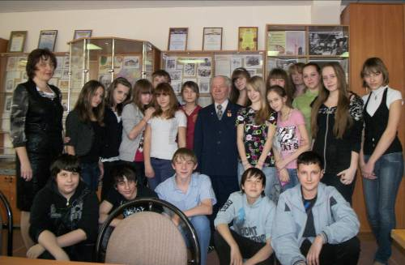
Наши поздравления украсили микрорайон школы в День Победы!

«Большое космическое путешествие»

14 апреля в городском центре дополнительного образования состоялась интеллектуальная игра «Большое космическое путешествие». Нашу школу представляли Поздняков Никита и Гирон Олег.

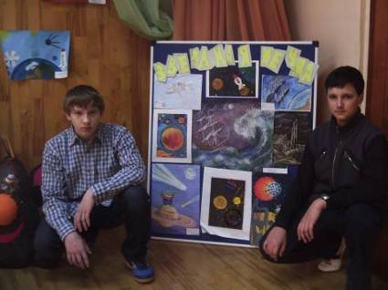

Ребята искали экипажи для космических кораблей, находили на карте созвездия, распределяли планеты в зависимости удаленности от Земли, учились подавать команды «луноходам». Игра была сложной, но увлекательной. Одним из победителей стал Поздняков Никита, которому вручили диплом и памятный подарок. Поздравляем!

ФОТОФАКТ

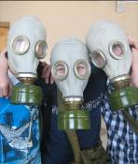
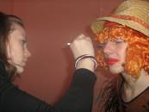


И ЭТО
ВСЁ О НАС

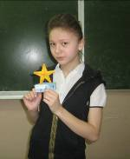

МЫ БЫЛИ НА ЕВРОВИДЕНИИ

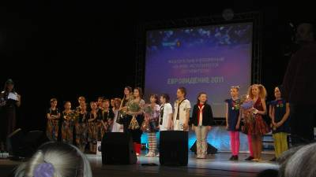
В пятницу 22 апреля в нашем городе состоялся третий в жизни нашего города региональный отборочный тур детского Евровидения.
В нем принимали участие четверо участников. Все они должны были пройти две части конкурса. В первой части они должны были спеть песню, которая им больше всего нравиться, а во второй части песню собственного сочинения. Все участники держались хорошо и в конце вечера получили много призов от многочисленных спонсоров. Однако возникает вопрос, кто же стал победителем?
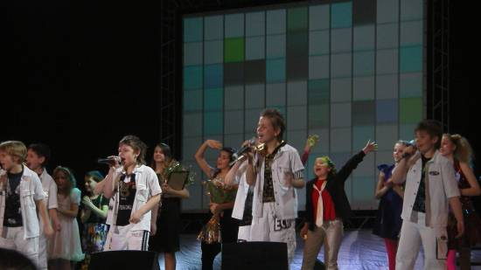

Ура! Все участники прошли первый тур и будут отправлены в Москву для нового отбора. Будем болеть за наших ребят, пусть лучший возглавит нашу страну на главной концерте 3 декабря этого года в Армении. Удачи ребята!
Люба Минакова

СКОРО ЛЕТО!!

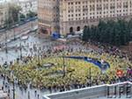
Наступили теплые дни и последний месяц учебы, совсем скоро наступит лето. Но не стоит терять голову, предаваясь летним наслаждениям! Прежде всего, нельзя забывать о мерах предосторожности и безопасного поведения в быту. Будьте внимательны и обязательно соблюдайте правила дорожного движения и пожарной безопасности. Не перегревайтесь на солнце и не купайтесь в местах, которые не предназначены для этого. Будьте осторожны с продуктами питания в жару. Не забудьте, что комендантский час действует и в летнее время.
Берегите свою жизнь и здоровье!
Отдыхая, не забывайте, что читать полезно во все времена года! Обязательно отработайте летнюю практику с 11 по 22 июля или интеллектуальный лагерь с 1 июня.

ЧИСТЫЙ МИР
СВОИМИ РУКАМИ

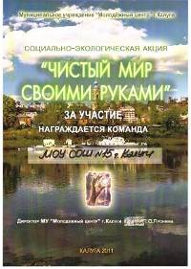
Не так давно я участвовала в социально-экологической акции «Чистый мир своими руками». Я рисовала рисунок на тему космос. Я думаю, что очень важно как мы относимся к окружающей нас среде, от этого зависит, в каком мире нам предстоит жить в дальнейшем, и насколько мы будем здоровы. Таким образом, мой рисунок отправился на конкурс. Недавно мне сообщили, что подведены итоги этого конкурса. 14 мая мы с моей подругой ходили получать награду в выставочный зал дома художника «Образ». В награду я получила только грамоту за участие, но я и этому рада!
S.Lavrenteva.


ГДЕ СОБИРАЮТСЯ ОТДОХНУТЬ ЛЕТОМ НАШИ ОДНОКЛАССНИКИ?
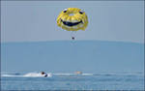


Дома

На даче

В деревне
В лагере
В Подмосковье
В С-Петербурге
В Дагестане

На Украине

В Белоруссии
На Черном море
В Москве
В Турции

Редакция газеты «Смайлики» желает всем прекрасного и запоминающегося отдыха. Попробуйте за лето сделать самую необыкновенную фотографию: «Смайлик в объективе». Итоги фотоконкурса подведем в нашей газете в следующем учебном году.

